Лабораторна робота №5

Розробка власних контейнерів. Ітератори

**Мета:** Набуття навичок розробки власних контейнерів.Використання ітераторів.

**1. Вимоги:**

1. Розробити клас-контейнер, що ітерується для збереження початкових даних завдання л.р. №3 у вигляді масиву рядків з можливістю додавання, видалення і зміни елементів.

2. В контейнері реалізувати та продемонструвати наступні методи:

* String toString() повертає вміст контейнера у вигляді рядка;
* void add(String string) додає вказаний елемент до кінця контейнеру;
* void clear() видаляє всі елементи з контейнеру;
* boolean remove(String string) видаляє перший випадок вказаного елемента з контейнера;
* Object[] toArray() повертає масив, що містить всі елементи у контейнері;
* int size() повертає кількість елементів у контейнері;
* boolean contains(String string) повертає true, якщо контейнер містить вказаний елемент;
* boolean containsAll(Container container) повертає true, якщо контейнер містить всі елементи з зазначеного у параметрах;
* public Iterator<String> iterator() повертає ітератор відповідно до Interface Iterable.

3. В класі ітератора відповідно до Interface Iterator реалізувати методи:

* public boolean hasNext();
* public String next();
* public void remove().

4. Продемонструвати роботу ітератора за допомогою циклів while и for each.

5. Забороняється використання контейнерів (колекцій) і алгоритмів з Java Collections Framework.

**1.1. Розробник:**

* Кедровський Максим
* КІТ-119а
* 10 варіант

**1.2. Загальне завдання:**

Розробити клас-контейнер, що ітерується для збереження початкових даних завдання л.р. №3 у вигляді масиву рядків з можливістю додавання, видалення і зміни елементів.

**2. Опис програми:**

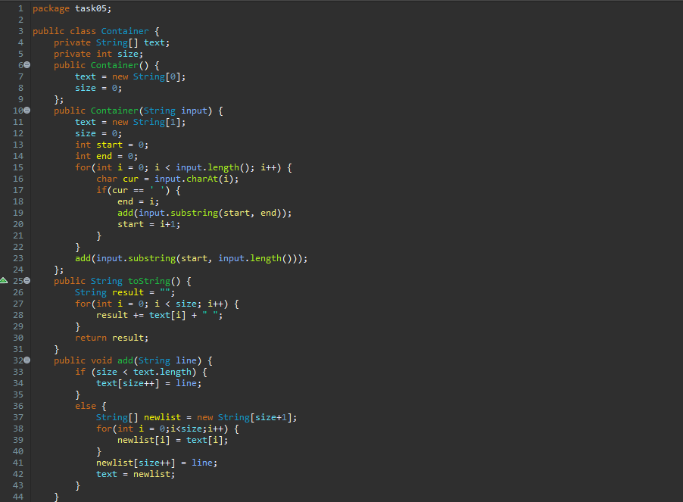

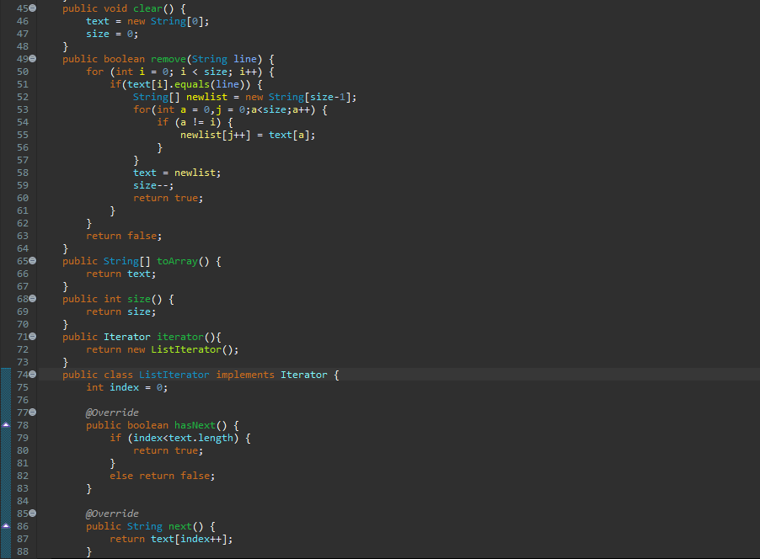

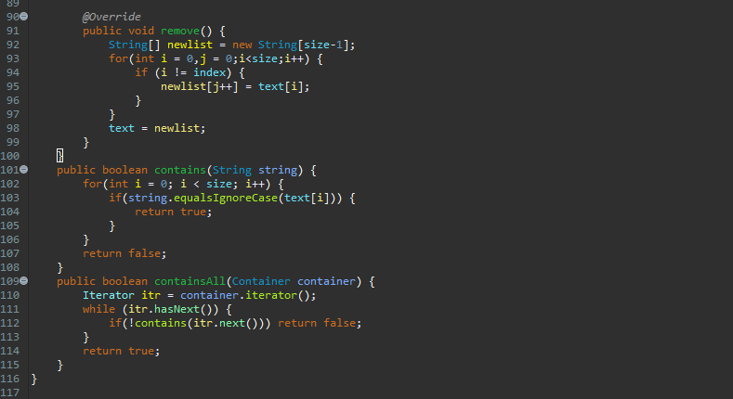

Рисунок 3.1 - Код Сontainer.java

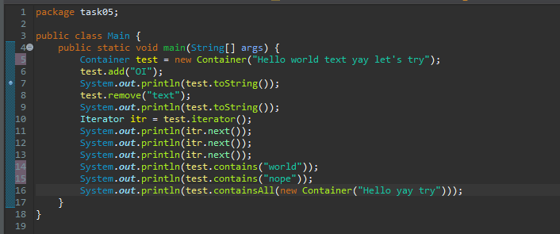

Рисунок 3.2 - Код Main.java

Було розроблено клас Container, що містить методи роботи з змістом, ітератором. Також розроблено власний класс Iterator, подібний до Interface Iterable.

**3. Варіанти використання:**

Реалізований функціонал дозволяє працювати з контейнерами текстових строк, ітераторами. У Main демонструються методи Container.

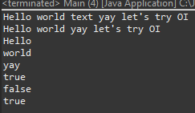

Рисунок 3.3 - Результат роботи Main.class

**Висновок:**

Набув навички розробки власних контейнерів та використання ітераторів. Мовою Java було розроблено програму відповідно до індивідуального завдання.